

Государственное учреждение образования

«Детский сад №5 г.Островца»

Номинация «Мозаика творческих идей»

**Сценарий экскурсии для детей старшего дошкольного возраста**

**«Па вулачках роднага горада»**

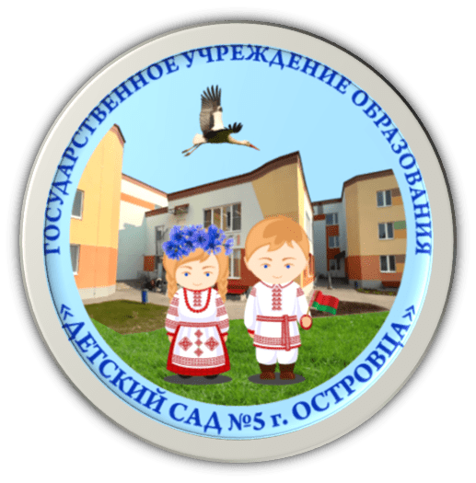

Автор-составитель: Юралевич О.Ф.

Островец 2024



**Цель:** воспитывать у детей чувства любви, привязанности к родному городу.

**Задачи:**

- Закреплять знания детей о местах родного города;

- Закрепить умение детей ориентироваться в пространстве;

-Стимулировать желание делиться своей информацией, высказывая   собственные суждения;

- Уточнить и расширить представление детей об улицах родного города;

- Закреплять знания детей о гербе своего города;

- Воспитывать любовь к родному городу.

**Виды детской деятельности:** игровая, коммуникативная, познавательно-исследовательская.

**Материалы и оборудование:** письмо с приглашение на экскурсию по улицам родного города.

**Предварительная работа:** рассматривание географической карты города Островец, беседы “Достопримечательности города Островец”.

**Станции:** 1-я станция «Герб города Островца», 2-я станция «Детский сад №5 г. Островца», 3-я станция «Спортивно-оздоровительный комплекс «Импульс»», 4-я станция «Белорусская АЭС», 5-я станция «Островецкая центральная районная клиническая больница», 6-я станция «Скульптуры нашего города».

**«Па вулачках роднага горада»**

**Василёк:** Здравствуйте, ребята! Мы рады вас видеть на нашей улице родного города.

**Василинка:** Островец- это современный, развивающийся, красивый город, в котором много интересных и нужных объектов.

**Воспитатель:** что вы знаете интересного о городе?

*Ответы детей.*

**Воспитатель:** Василёк и Василинка предлагают нам отправится на экскурсию по улицам родного города, и узнать много интересного.

**Первая станция «Герб города Островца»**

**Воспитатель:** Ребята, сейчас мы находимся на первой станции «Герб города Островца».



**Воспитатель:** Знаете историю о гербе города Островца?

*Ответы детей.*

**Воспитатель:** Тогда слушайте внимательно. Герб города Островца и Островецкого района представляет собой варяжский щит, пересеченный волнистым поясом зелёного цвета, в верхнем серебряном поле которого изображён дуб натурального цвета с зелёными листьями, в нижнем голубом - серебряная форель, обращенная в правую сторону.

**Воспитатель:** Хотите узнать, что обозначает каждый цвет герба?

*Ответы детей.*

**Словесная игра «Пофантазируем немножко»**

**Цель игры**: развивать воображение, любознательность детей.

**Ход игры:** воспитатель называет по порядку цвета из герба города Островца, а дети фантазируют, и дают свой ответ. После каждого цвета воспитатель дает правильный ответ по цветам.

Синий цвет в гербе обозначает красоту и величие.

Белый цвет в олицетворяет чистоту помыслов.

Зелёный цвет в гербе символизирует рост и жизнь.

Дуб в является символом стойкости, вечности, несгибаемости.

Форель на гербе является символом изобилия данного вида рыбы.

**Воспитатель:** Понравилось вам игра?

*Ответы детей.*

**Воспитатель:** Давайте поскорее отправимся на следующую станцию.

**Вторая станция**

**«Детский сад №5 г. Островца»**

**Воспитатель:** Ребята, вы узнаете, что за здание нарисовано?

***Ответы детей.***

**Воспитатель:** Правильно, это же наш детский сад № 5 г. Островца. А что в детском саду дети делают?

***Ответы детей.***

**Воспитатель:** Все верно, дети в саду обучаются, играют, танцуют, поют, рисуют, кушают, спят, посещают разные мероприятия, и много интересного. А знаете кто работает в детском саду?

**Ответы детей.**

**Воспитатель:** А сейчас мы свами проверим, правильно ли назвали.

**Игра «Кто работает в детском саду»**

**Цель игры:** закрепить представления детей о разнообразных профессиях в детском саду, их названиях и роде деятельности.

**Воспитатель:** Молодцы, ребята, справились с игрой. Следуем дальше по нашему маршруту.



**Третья станция**

**«Спортивно-оздоровительный комплекс «Импульс»»**

**Воспитатель:** Ребята, обратите внимание на стену, догадались о чем мы здесь с вами будем разговаривать?

*Ответы детей.*

**Воспитатель:** Правильно, о видах спорта.

**Дидактическая игра «Спорт»**

**Цель игры:** развивать умение рассуждать, отвечать на вопросы поставленные воспитателям.

**Ход игры:** Воспитатель показывает вид спорта детям, а они должны назвать и рассказать о данном виде спорта.

**Воспитатель:** Молодцы, спасибо, что рассказали о спорте, давайте с вами позанимается, мы же в спртивно-оздоровительном комплексе.

Мы по городу шагаем (шаг на месте)

То, что видим, называем:

Светофоры и машины (поворот головы влево)

Ярмарки и магазины (поворот вправо)

Скверы, улицы, мосты

И деревья и кусты! (Потянулись вверх — присели)

**Воспитатель:** Давайте поспешим, и отправимся дальше изучать наш город.

**Четвертая станция**

**«Белорусская АЭС»**

**Воспитатель:** Вот мы и попали на белорусскую атомную электростанцию. Атомная электростанция — это большой «завод» по производству электричества, которое потом по проводам поступает в дома и на заводы. Одна АЭС может питать электричеством не только свой город, но и десятки других городов и заводов, которые находятся далеко.

**Игра: «Подбери специальную одежду»**

У работников атомной станции есть своя специальная одежда, вам необходимо собрать работника для прохода в чистую зону (*каска, беруши, маска, личный дозиметр, перчатки, костюм, обувь).*

**Воспитатель:** Ребята, где в нашем городе лечат больных людей?

*Ответы детей.*

**Воспитатель:** Правильно, в больнице, вы догадались какая наша следующая станция?

*Ответы детей.*

**Воспитатель:** Всё верно, это Островецкая центральная районная клиническая больница.



**Пятая станция**

**«Островецкая центральная районная клиническая больница»**

**Воспитатель:** В больнице трудятся медицинские работники. У врачей есть специальные чемоданы, которые они берут с собой на вызов. Давайте поможем врачу скорой помощи собрать чемодан, для того, чтобы во время отправится на вызов.

**Игра на магнитах «Собери чемодан врачу»**

**Цель игры:** приобщать детей к помощи, развивать внимание, любознательность.

**Ход игры:** из большого разнообразия предметов, детям необходимо выбрать нужные в работе врача и положить их в чемодан.

**Воспитатель:** Молодцы, справились и с этой игрой. Пойдёмте дальше и узнаем, что интересного в нашем городе можно встретить ещё.

**Шестая станция**

**«Скульптуры нашего города»**

**Воспитатель:** Ребята, в нашем городе размещено много скульптур и каждая что-то символизирует. Может вы встречали уже данные объекты и знаете что они обозначают?

*Ответы детей.*

**Игра «Собери скульптуры города»**

**Цель игры:** развивать внимание, память, любознательность.

**Ход игры:** дети из деталей пазла, собирают скульптуры города.

**Воспитатель:** Вот и подошла к концу наша экскурсия. Ребята понравилась гулять «Па вулачках роднага горада»?

*Ответы детей.*

**Воспитатель:** Что вам понравилось больше всего? Что нового узнали?

**Ответы детей.**

**Василинка:** Ребята, хочется вам сказать, что всегда нужна знать и любить место, где ты родился.

**Василёк**: Пусть наш город вырастает

С каждым годом, с каждым днем.

Пусть всегда в нём процветают

Каждый житель, каждый дом.